暨南大学本科实验报告专用纸
课程名称 《数据库原理及安全》 成绩评定
实验项目名称 数据库设计、完整性验证 指导教师 赖兆荣
实验编号 四 实验类型 验证—设计—综合 实验地点 N504
学生姓名 王若凡 学号 2023103896
- 学院 网络空间安全学院 专业 网络空间安全
实验时间 2025 年 9 月 29 日
- 配置
实验环境：SQLite
机器配置：windows11
- 实验内容
- 使用触发器实现学生信息表的增删改操作审计日志记录
-- 创建审计日志记录表
CREATE TABLE student_audit_log (
log_id INTEGER PRIMARY KEY AUTOINCREMENT,
operation TEXT NOT NULL, -- 操作类型：INSERT/UPDATE/DELETE
student_id INT,
old_data TEXT, -- 旧数据
new_data TEXT, -- 新数据
operation_time TIMESTAMP DEFAULT CURRENT_TIMESTAMP
);

-- 创建插入操作触发器
CREATE TRIGGER audit_student_insert
AFTER INSERT ON students
FOR EACH ROW
INSERT INTO student_audit_log (operation, student_id, new_data)
VALUES ('INSERT', NEW.student_id,
'ID: ' || NEW.student_id || ', 姓名: ' || NEW.name ||
', 年龄: ' || NEW.age || ', 性别: ' || NEW.gender
);

-- 创建更新操作触发器
CREATE TRIGGER audit_student_update
AFTER UPDATE ON students
FOR EACH ROW
INSERT INTO student_audit_log (operation, student_id, old_data, new_data)
VALUES ('UPDATE', OLD.student_id,
'ID: ' || OLD.student_id || ', 姓名: ' || OLD.name ||
', 年龄: ' || OLD.age || ', 性别: ' || OLD.gender,
'ID: ' || NEW.student_id || ', 姓名: ' || NEW.name ||
', 年龄: ' || NEW.age || ', 性别: ' || NEW.gender
);

-- 创建删除操作触发器
CREATE TRIGGER audit_student_delete
AFTER DELETE ON students
FOR EACH ROW
INSERT INTO student_audit_log (operation, student_id, old_data)
VALUES ('DELETE', OLD.student_id,
'ID: ' || OLD.student_id || ', 姓名: ' || OLD.name ||
', 年龄: ' || OLD.age || ', 性别: ' || OLD.gender
);
创建日志记录表：
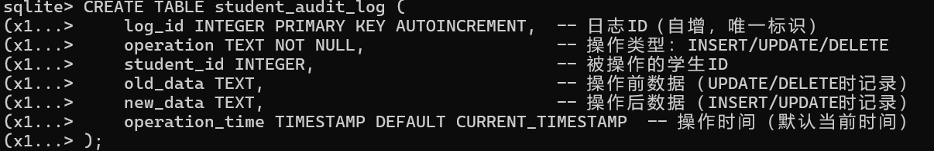
创建触发器:
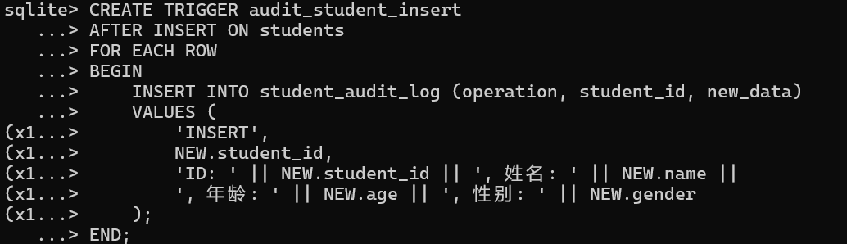
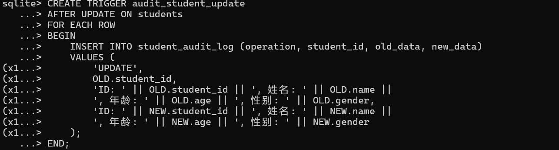
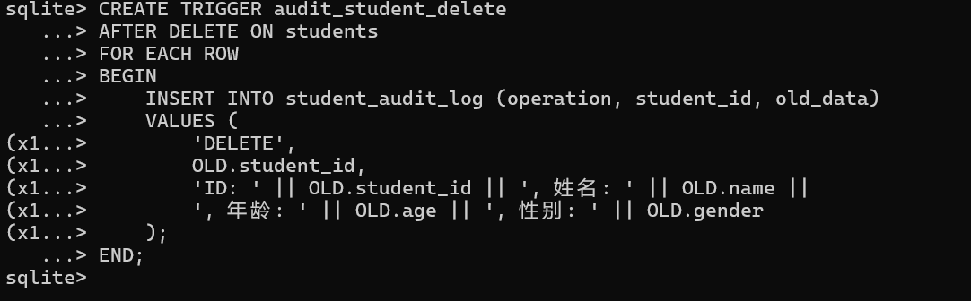
按时间顺序进行增删记录查询：
- 创建一个学生信息表students，表中包含学生ID、姓名、年龄、性别等字段。满足以下要求：
  - 学生ID必须唯一，且不可为空；
  - 姓名不可为空；
  - 年龄只能在18到30之间，性别只能为“男”或“女”；
CREATE TABLE students (
student_id INT PRIMARY KEY NOT NULL,
name TEXT NOT NULL,
age INT CHECK (age BETWEEN 18 AND 30),
gender TEXT CHECK (gender IN ('男', '女'))
);
测试插入符合和不符合约束的数据，观察约束的效果。
INSERT INTO students (student_id, name, age, gender) VALUES (101, '张三', 20, '男');
INSERT INTO students (student_id, name, age, gender) VALUES (102, '李四', 22, '女');
INSERT INTO students (student_id, name, age, gender) VALUES (103, '王五', 17, '男');
INSERT INTO students (student_id, name, age, gender) VALUES (104, NULL, 21, '女');
INSERT INTO students (student_id, name, age, gender) VALUES (101, '赵六', 23, '男');
INSERT INTO students (student_id, name, age, gender) VALUES (105, '钱七', 25, '未知');
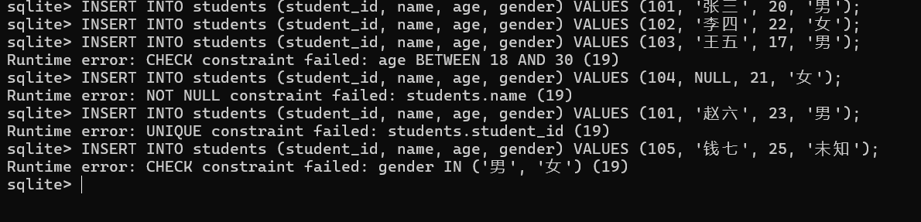
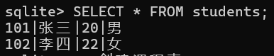
- 在创建的students表基础上，创建一个课程表courses和一个选课记录表enrollments（请自己设计），并通过外键约束实现参照完整性，确保选课记录的学生和课程信息的有效性。要求：
  - 学生只能选择已存在的课程；
  - 学生ID和课程ID的组合必须唯一，防止重复选课；
  - 当students表或courses表中的数据被删除或更新时，选课记录应自动级联更新或删除。
建立课程表：
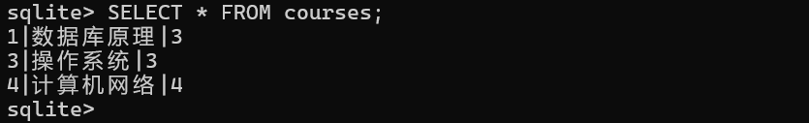
创建选课记录表：
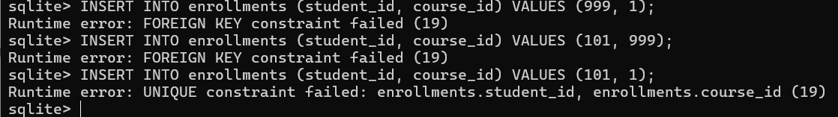
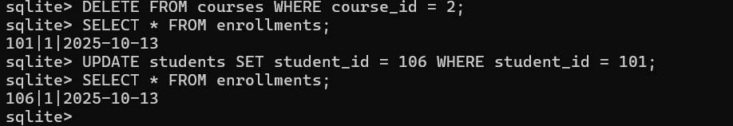
-- 创建课程表
CREATE TABLE courses (
course_id INT PRIMARY KEY NOT NULL,
course_name TEXT NOT NULL,
credits INT NOT NULL CHECK (credits > 0)
);
-- 创建选课记录表
CREATE TABLE enrollments (
student_id INT NOT NULL,
course_id INT NOT NULL,
enrollment_date DATE DEFAULT CURRENT_DATE,
-- 复合主键确保不重复选课
PRIMARY KEY (student_id, course_id),
-- 外键约束，级联更新和删除
FOREIGN KEY (student_id) REFERENCES students(student_id)
ON DELETE CASCADE ON UPDATE CASCADE,
FOREIGN KEY (course_id) REFERENCES courses(course_id)
ON DELETE CASCADE ON UPDATE CASCADE
);

- 个人心得
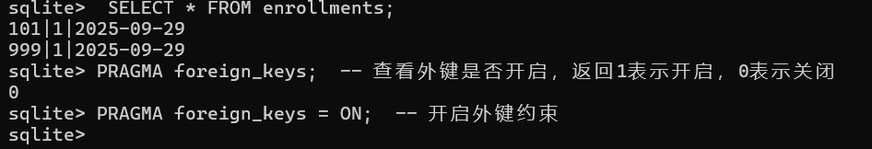
一开始CREATE TABLE students后分别注入了外键筛选范围的内容，发现不合规的内容“999|1|2025-09-29”无报错。于是查询命令：PRAGMA foreign_keys; 发现SQLite工具默认关闭外键约束。输入命令：PRAGMA foreign_keys = ON;后正常。

